Aardappel- en groentewaswagen KWA 100

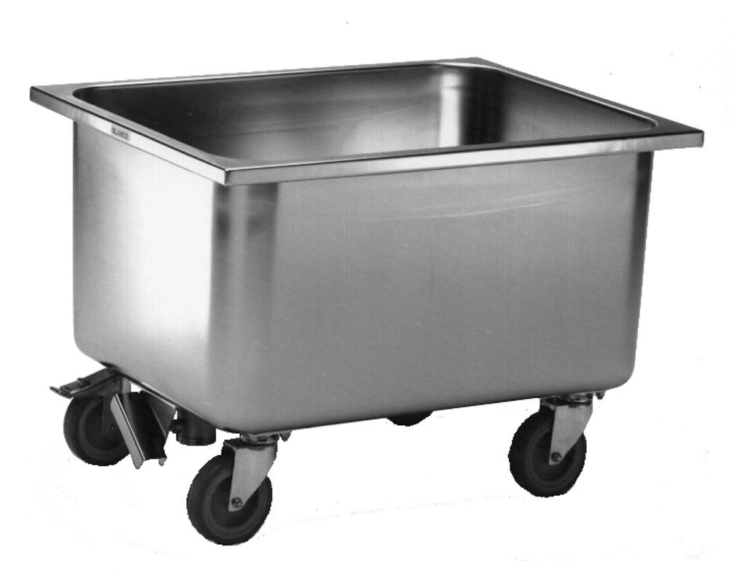
Afgebeeld : KWA 160

Afmetingen

Lengte : 810 mm
Breedte : 620 mm
Hoogte : 465 mm

Uitvoering

Opbouw
De bak van deze wagen is diepgetrokken en daardoor zonder naden. Door de grote hoeken is schoonmaken gemakkelijk. De rand is rondom omgezet en de hoeken ervan afgelast. De bak is berekend op gastronorm en biedt de mogelijkheid voor plaatsing van geperforeerde inzetbakken.

Ergonomie
De 2“ afvoer wordt door een kantelbare hefboom bediend.
Door de geringe hoogte is het model bijzonder geschikt voor gebruik bij aardappelschilmachines. Op de plaats van de wielbevestiging zijn extra versterkingsprofielen aangebracht.
Verrijdbaar door middel van 4 kunststoffen zwenkwielen, roestvrij volgens DIN 18867-8, diameter 125mm, waarvan 2 met rem.

Technische Gegevens

Materiaal : RVS 18/10
Gewicht : 17 kg
Inhoud : 100 l
Capaciteit : 2x G-KENG 1/1-200
Bijzonderheid : De bak is berekend op gastronorm.
Extra versterkingsprofielen in het bereik van de
wielbevestiging.
Toebehoren :

- GN-inzetbak 2 x G-KENG 1/1-195 (550973)

Fabricaat

Fabricant : B.PRO
Type : KWA 100
Best.-Nr. : 572363

